Фронтальное логопедическое занятие по теме "День рождения аиста и утки"

с использованием интерактивной доски в старшей группе для детей с ОНР

(1 год обучения)

Сухорученко Светлана Александровна,

учитель-логопед высшей квалификационной категории.

Цель: Дифференциация звуков У-А..
Задачи:
Коррекционно-образовательные:
-учить дифференцировать звуки У-А с опорой на различные виды контроля в слогах, словах, предложениях;
-учить давать сравнительную характеристику звукам А,У;
-учить выделять эти звуки из звукового состава слова;
-подбирать слова на заданный звук;
-обучать звукобуквенному анализу слов АУ,УА.
Коррекционно-развивающие:
-закреплять понятие «гласный звук»;
-развивать фонематические процессы и зрительное восприятие;
-развивать внимание, логическое мышление, память;
-развивать общую, мелкую моторику;
-обучать зрительной гимнастике для профилактики нарушения зрения и активизации работы мышц глаз.
Коррекционно-воспитательные:
-поощрять проявления самостоятельности в выборе решений;
- способствовать соблюдению правил группы(соблюдать очередность действий у доски, проявлять выдержку и терпение;
- развивать коммуникативные качества (учиться выслушивать мнение собеседника, дополнять высказывания, выражая собственное мнение)

Оборудование : интерактивная доска, проектор, презентация к занятию, пригласительные на день рождения со звуковым символом гласного (а,у) по количеству детей, зеркала для каждого ребёнка.

Начальный слайд | Содержание | Итоговый слайд
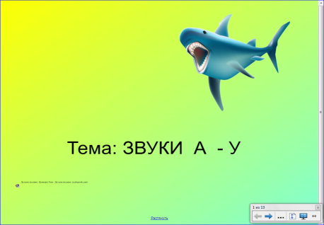 | 1.Орг.момент  Слайд 1 Дети входят под музыку. Музыка включается на доске нажатием на значок «звук».( звучит песенка крокодила Гены и мультфильма «Голубой вагон.  - О чём песенка крокодила Гены? - Как вы думаете что такое «день рождения»? | 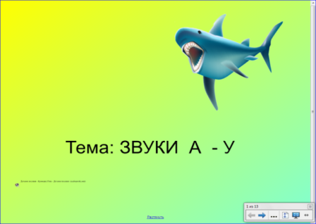
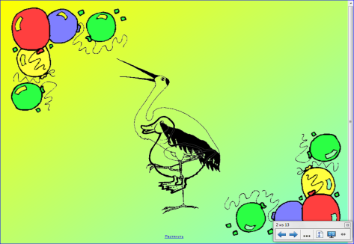 | Слайд 2 Д/игра «Контуры» Угадайте по контуру у кого сегодня день рождения. | 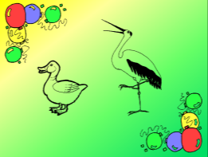
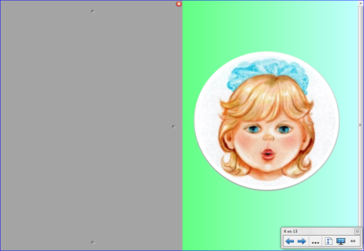 | Слайд 3.Артикуляция и характеристика звуков.  Сдвинем губы трубочкой  Пропоёт он дудочкой –уууу.  Широко откроет рот-  Песню звонкую споёт.  Какие это звуки? Почему?  Д/игра «Приглашения» Угадайте по звуковому символу кто вас пригласил на день рождение.  Д/игра «Самый внимательный» - поднять приглашение на звук а, у | 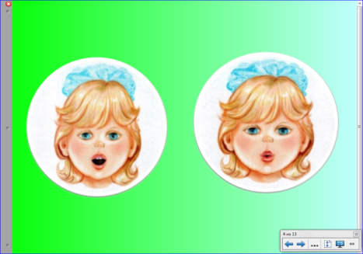  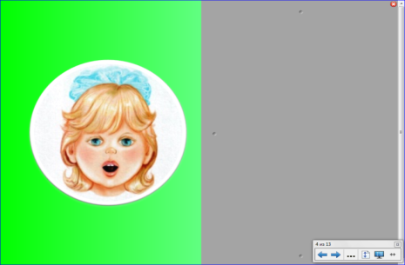
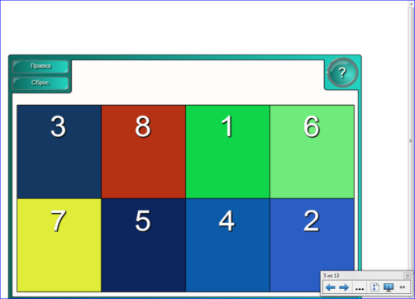 | Слайд 4. У аиста и утки есть заветные желания. Давайте узнаем какие.  Д/игра «Мозайка» открыть  квадраты по порядку от 1-8  Д/игра «Кто больше» - назвать слова которые начинаются со звука А. | 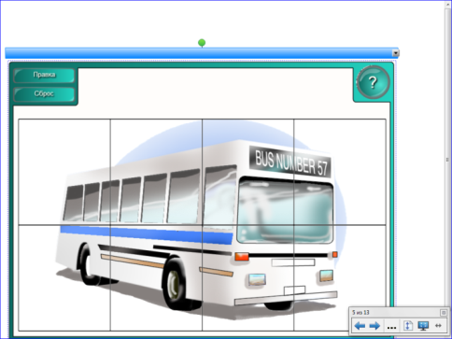
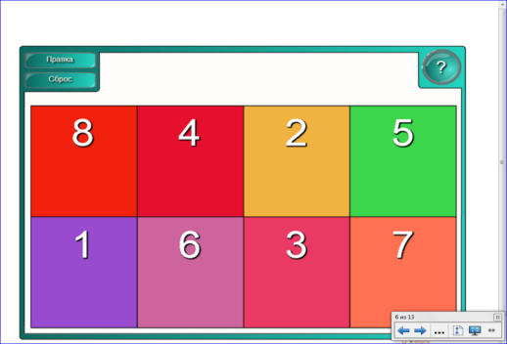 | Слайд 5 Узнаём желание утки..  Д/игра «Мозаика» открыть  Квадраты по порядку от 1 д 8  Д/игра «Кто больше» назвать слова, которые начинаются со звука У. | 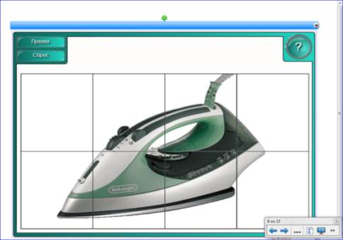
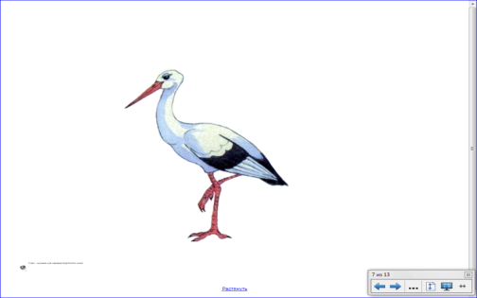 | Слайд 6 Физминутка под фонограмму  «Аист». Музыка включается на доске нажатием на значок «звук».  Зрительная гимнастика | 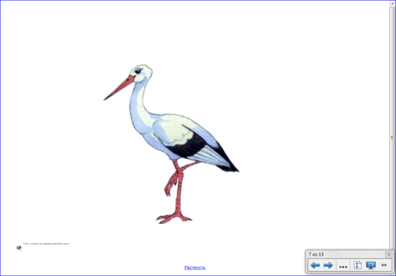
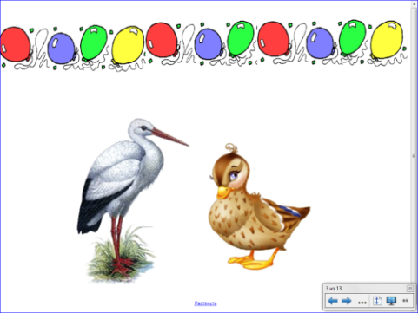 | Слайд 7 Зрительная гимнастика  - Медленное моргание в течение 10 секунд.  - Совершенствовать зрительное слежение по вертикали и горизонтали; фиксацию взора.  - «Погреем глазки».  - «Жмурки».
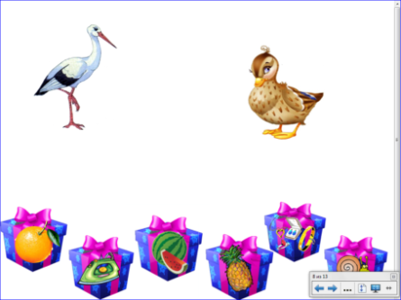 | Слайд 8. Д\игра «Подарки»  Друзья приготовили для аиста и утки подарки. Но аист и утка не могут узнать, гдё чей подарок, помогите им.Дети раскладывают подарки. | 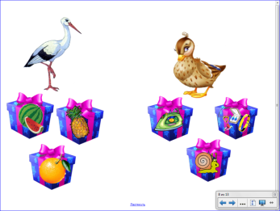
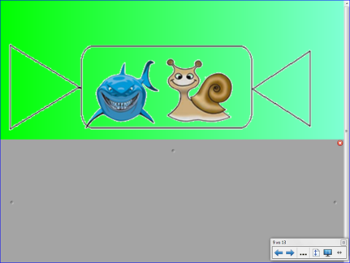 | Слайд 9 Д/игра «Угощение» Как называются конфеты мы узнаем, если в названии каждой картинки выделим первый звук.  Дети выделяют первый звук и из звуковых символов выкладывают название конфет. АУ | 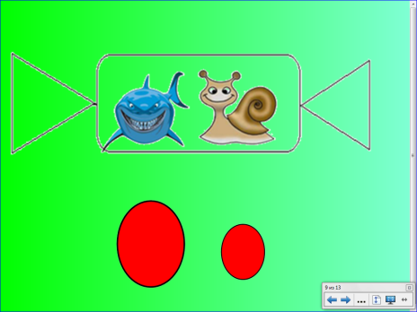
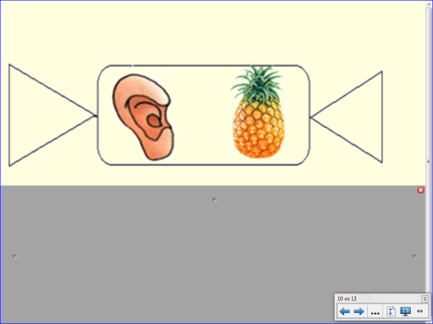 | Слайд 10 Угощение. Как называются конфеты, мы узнаем если в названии каждой картинки выделим первый звук.  Дети выделяют первый звук в словах и из звуковых символов выкладывают название конфеты - УА | 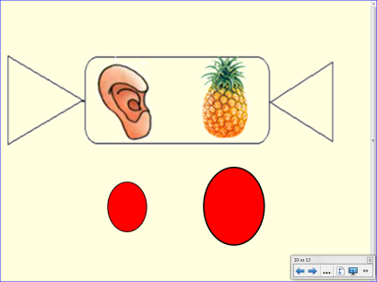
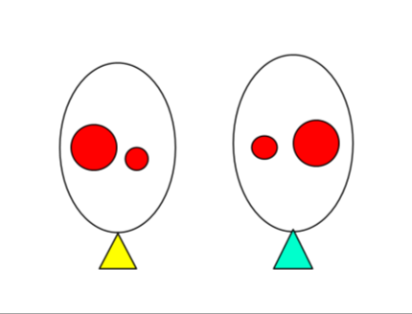 | Слайд 10 Подарок для именниников Д/игра «Закрась шарики». Найди шарик на котором написано УА и закрась его жёлтым цветом. Шарик, на котором написано УА закрась зелёным. | 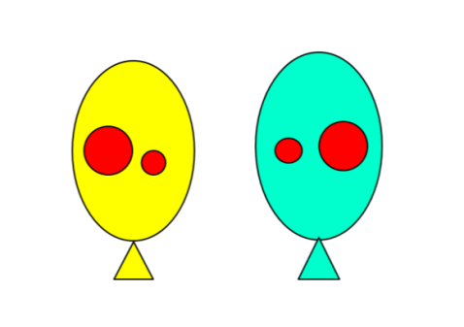
 | Слайд 11 Д/игра «Угадай словечко» Аист и утка не хотят вас отпускать. Последнее задание. Угадай слово, которое задумали, добавив первый звук А или У.  ..втобус, ..тёнок, ..хо, ..рбуз, …ченик, ..кула, ..пельсин, ..кол. | 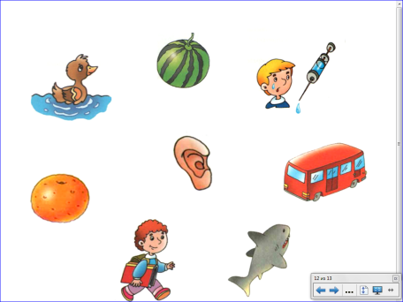
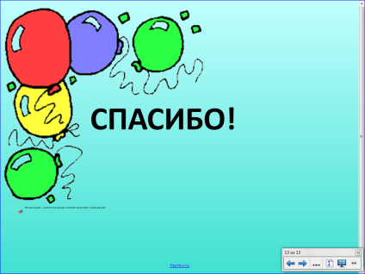 | Слайд 12 Рефлексия. Как настроение? Какие задания утки и аиста были сложные, какие нет.Музыка включается на доске нажатием на значок «звук». Детям раздаются угощения от аиста и утки.

